**Министерство науки и высшего образования Российской Федерации**

федеральное государственное автономное образовательное учреждение

высшего образования

**«НАЦИОНАЛЬНЫЙ ИССЛЕДОВАТЕЛЬСКИЙ УНИВЕРСИТЕТ ИТМО»**

**Отчет**

### **по лабораторной работе № 2 по дисциплине** «Тестирование программного обеспечения»

Автор: Иванов Андрей Вячеславович

Факультет: ПИиКТ

Группа: P33101

Преподаватель: Машина Екатерина Алексеевна



Санкт-Петербург, 2024

**Задание**

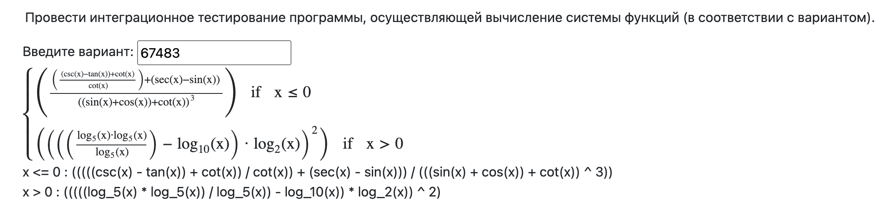

**Выполнение**

Исходники: <https://github.com/ANVISERO/ITMO/tree/main/3course/2semester/Software%20Testing/lab2>

Ниже приведены графики отдельных тригонометрических функций, использовавшихся в системе:

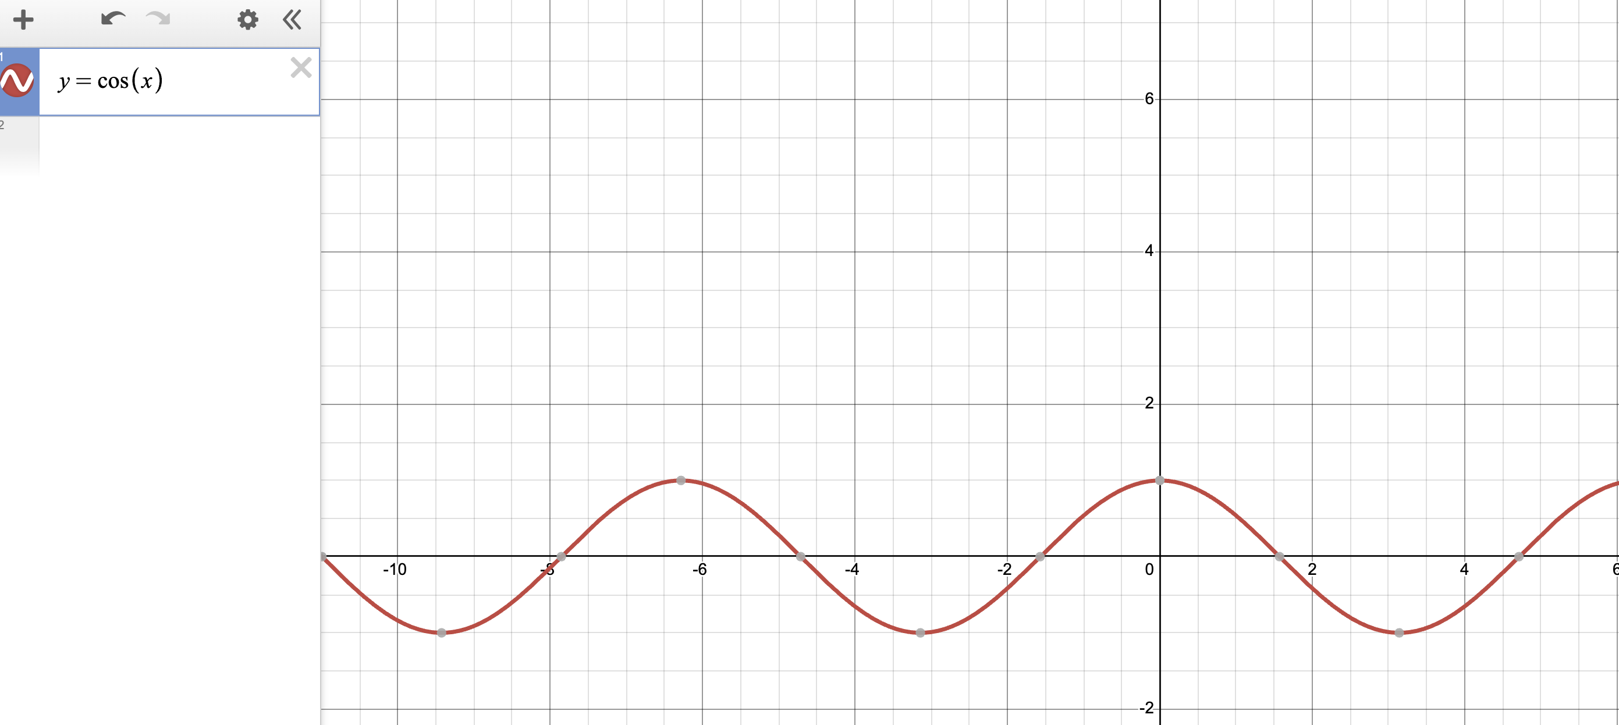

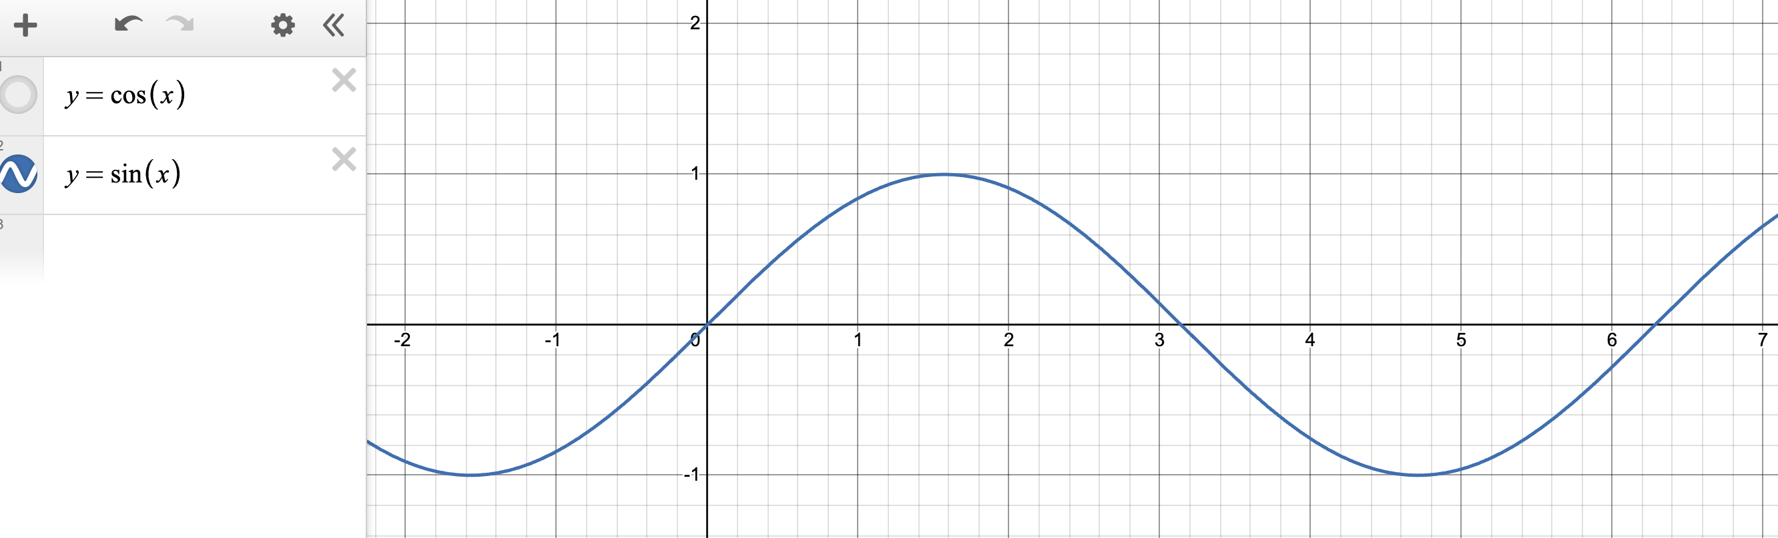

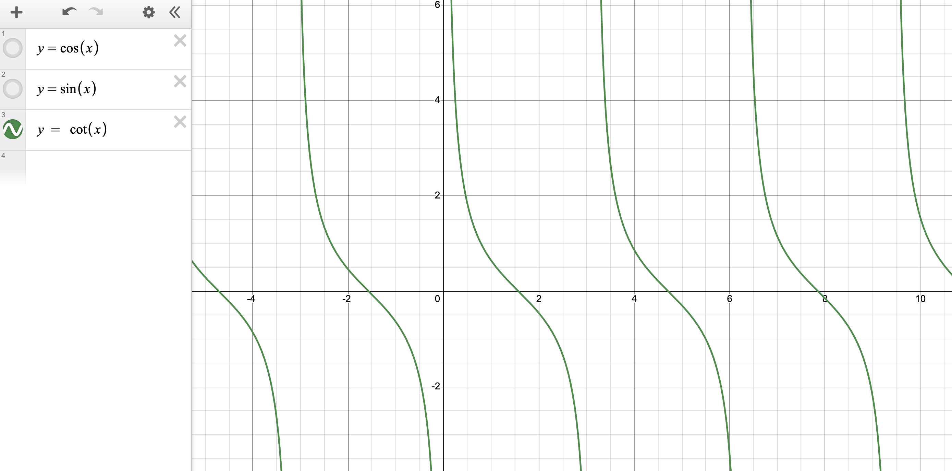

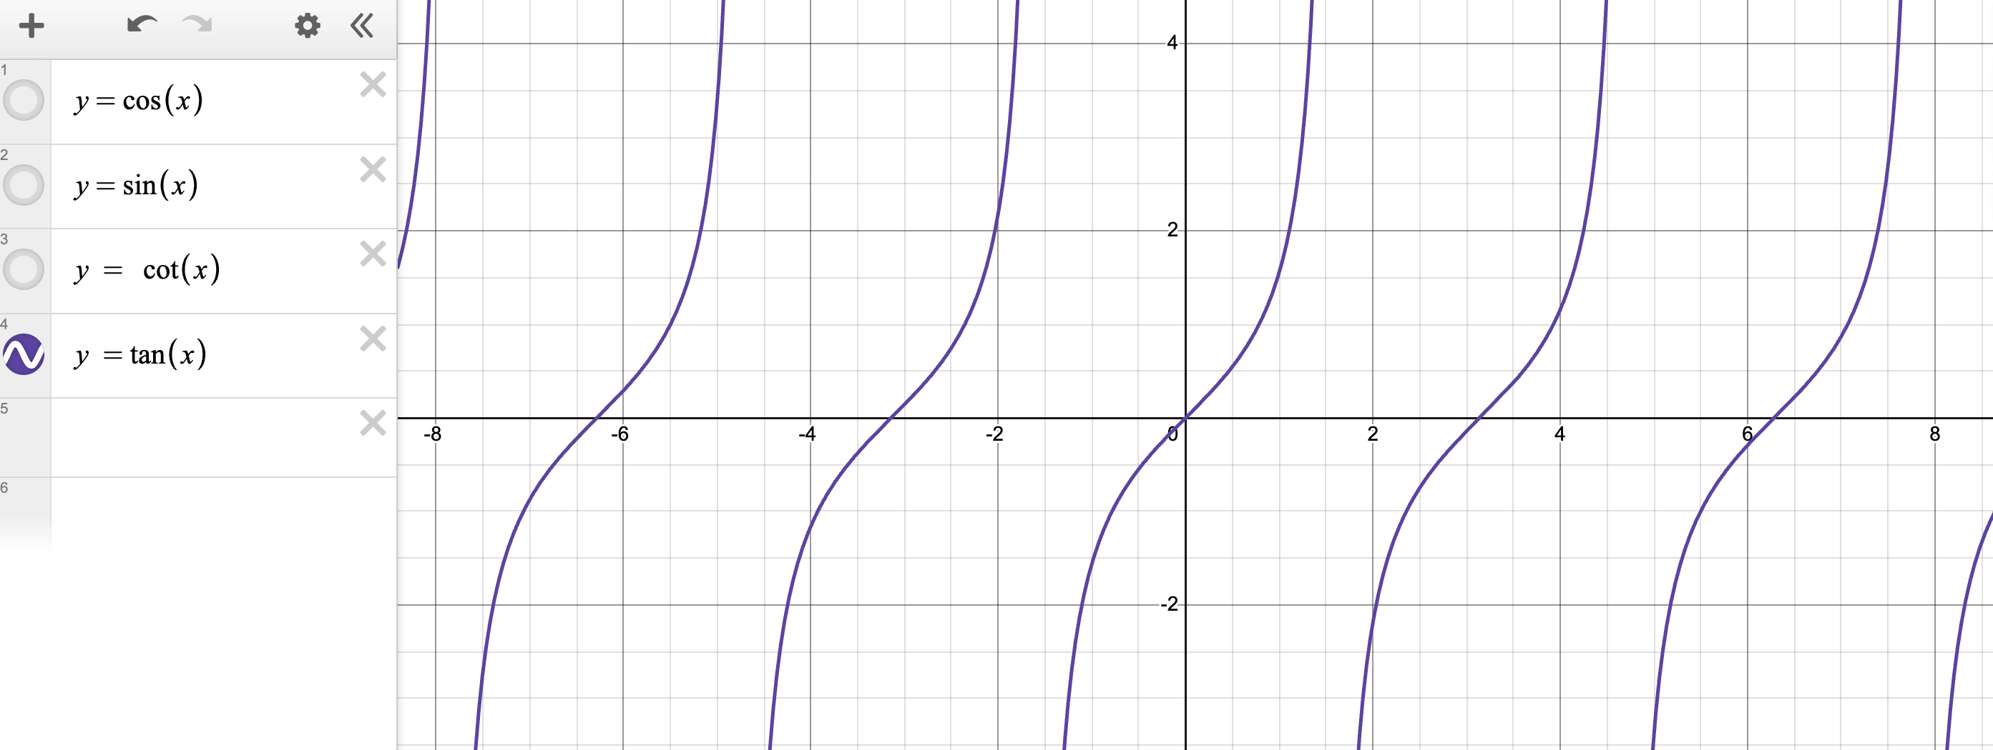

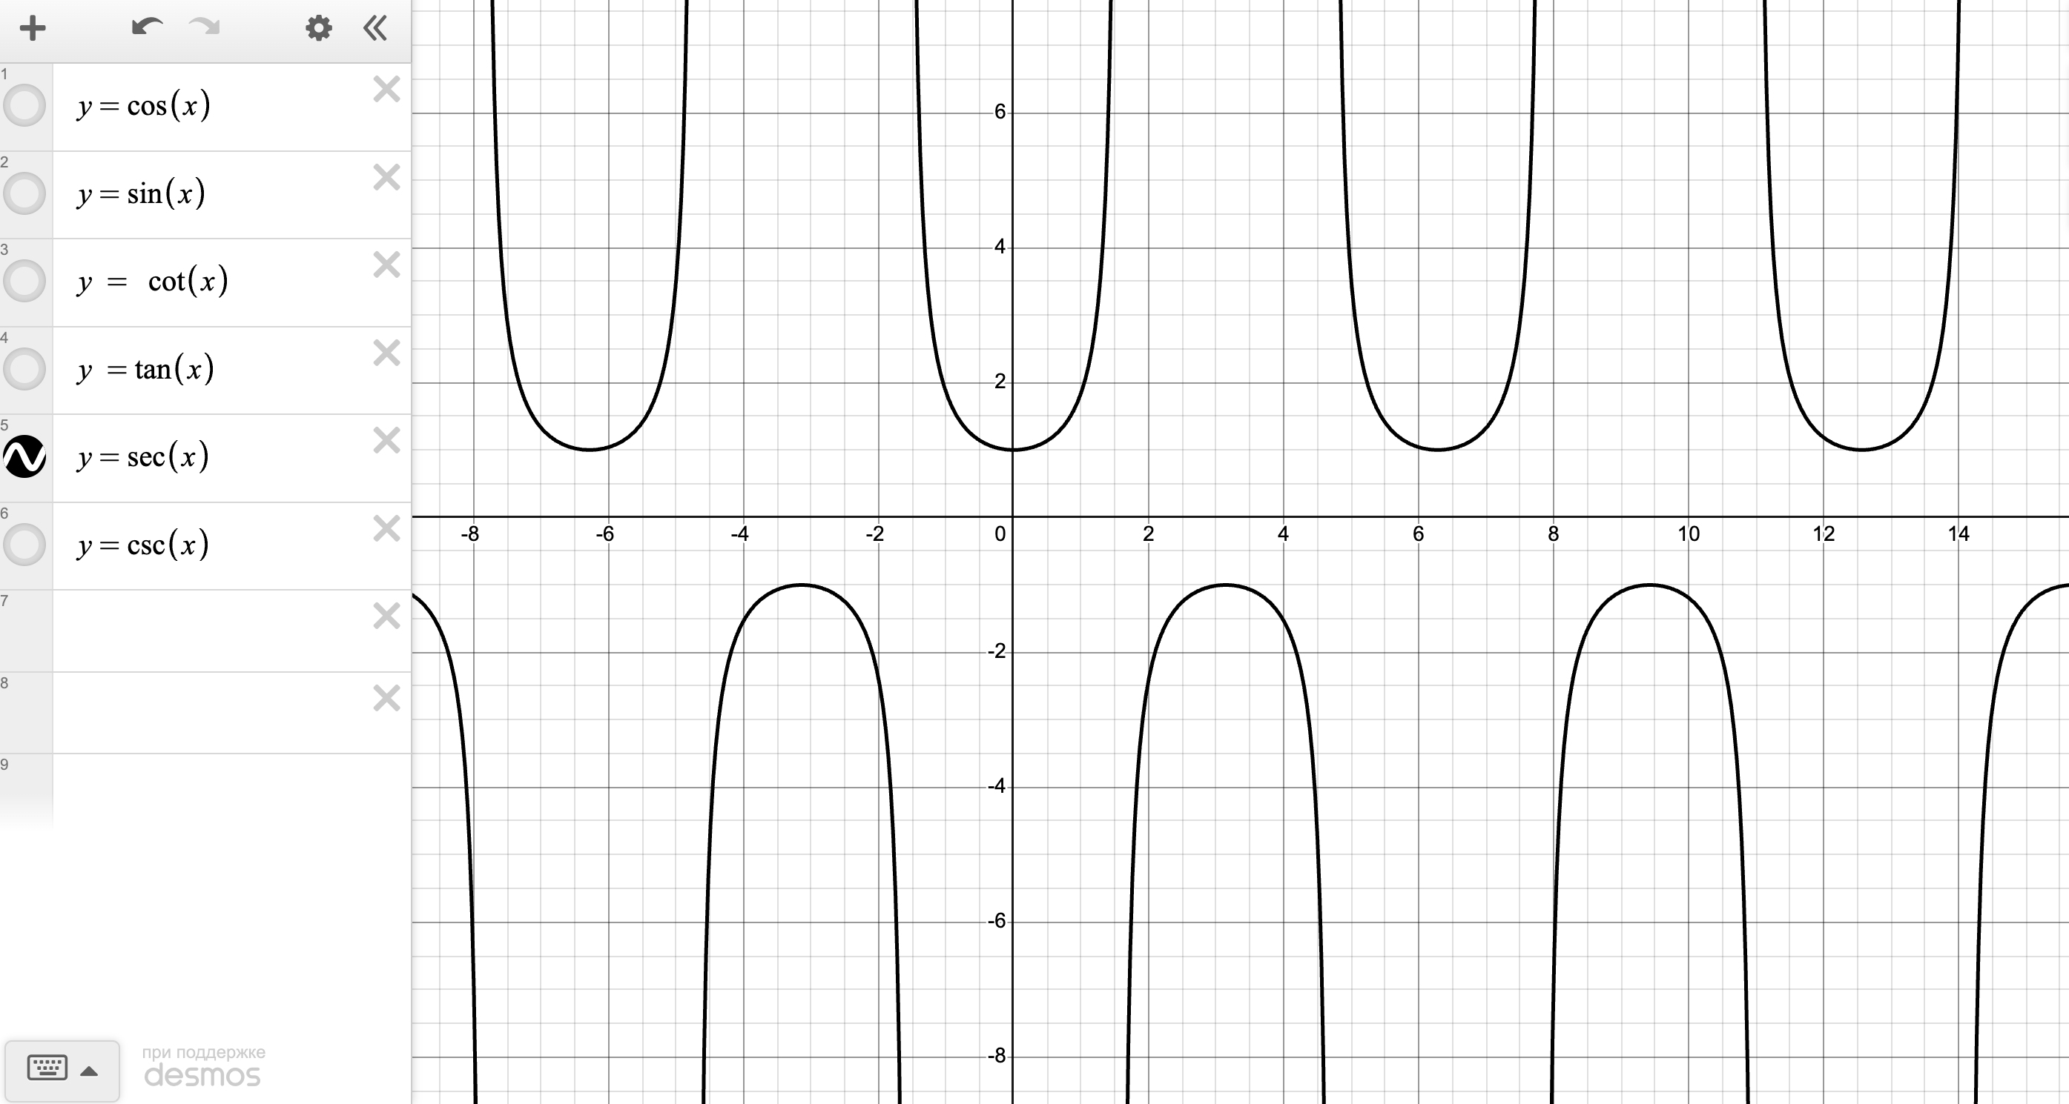

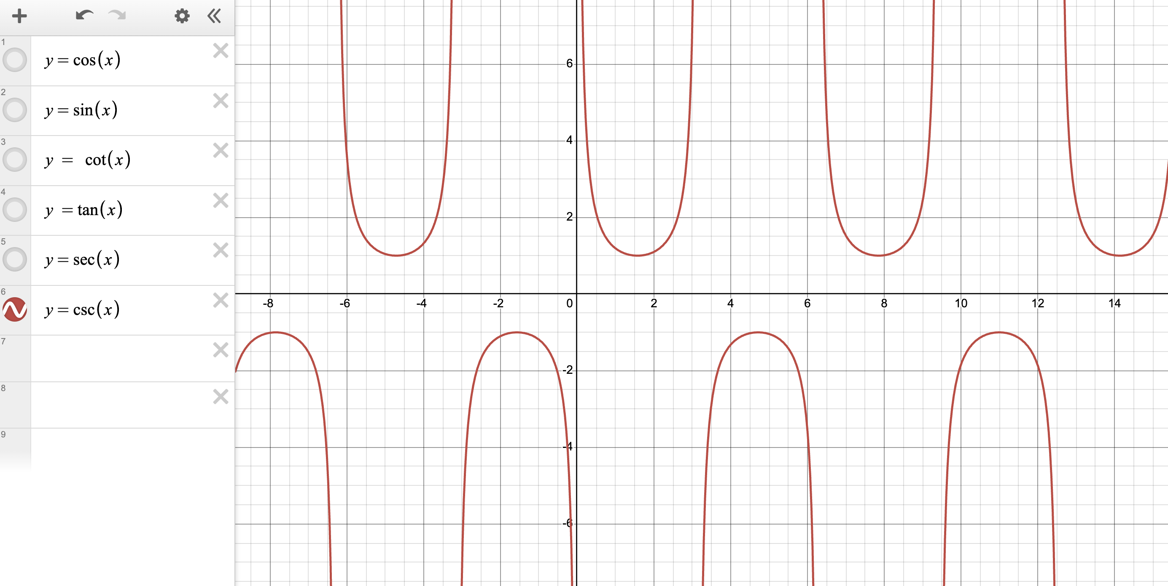

Ниже приведены графики тригонометрических уравнений, составляющих систему:

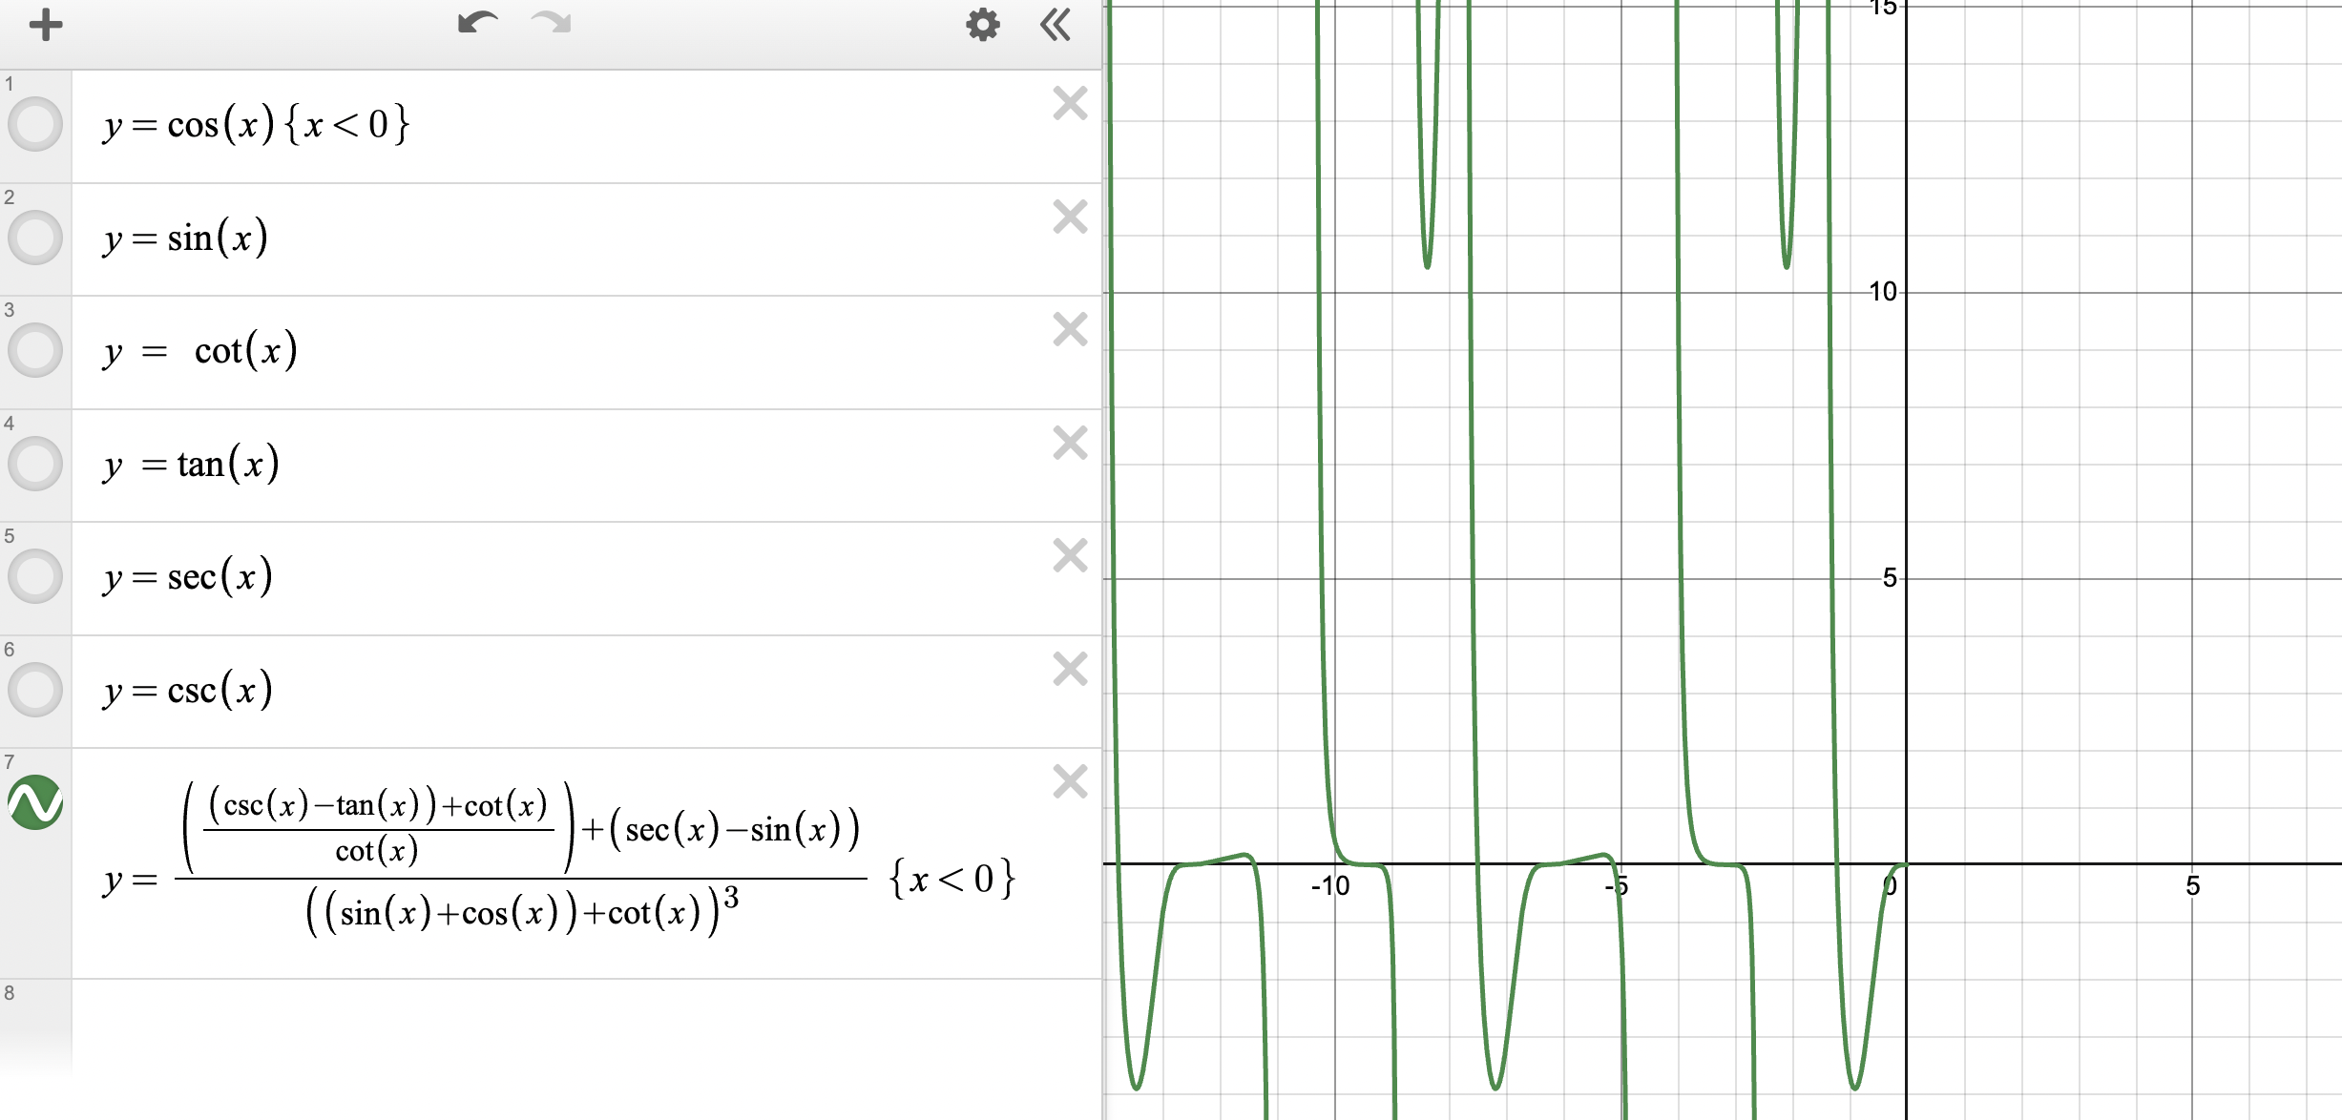

Графики отдельных логарифмических функций, использующихся в уравнениях:

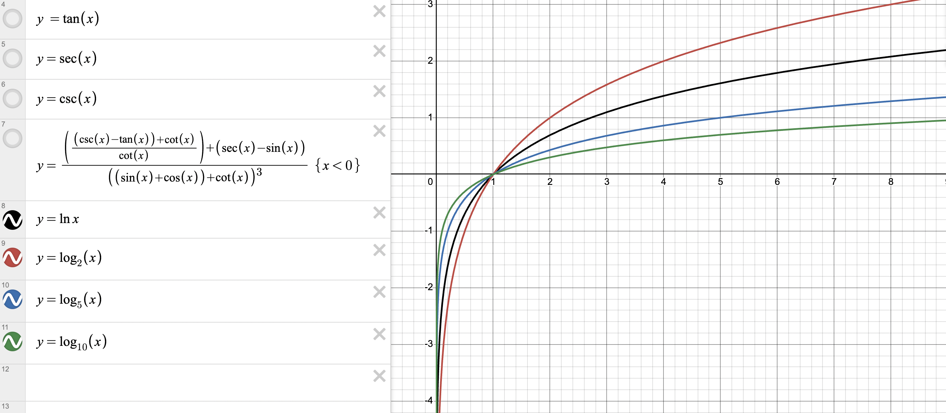

График логарифмического уравнения, входящего в систему уравнений:

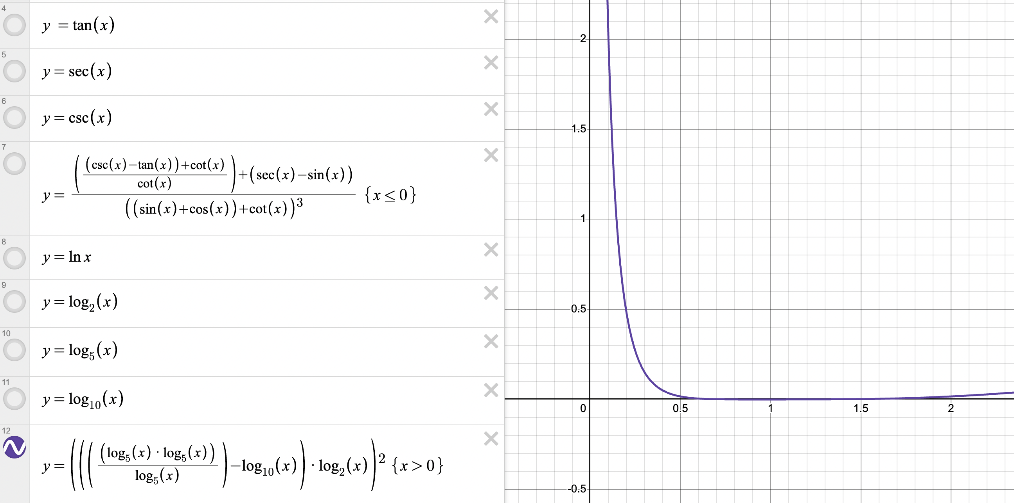

График системы уравнений:

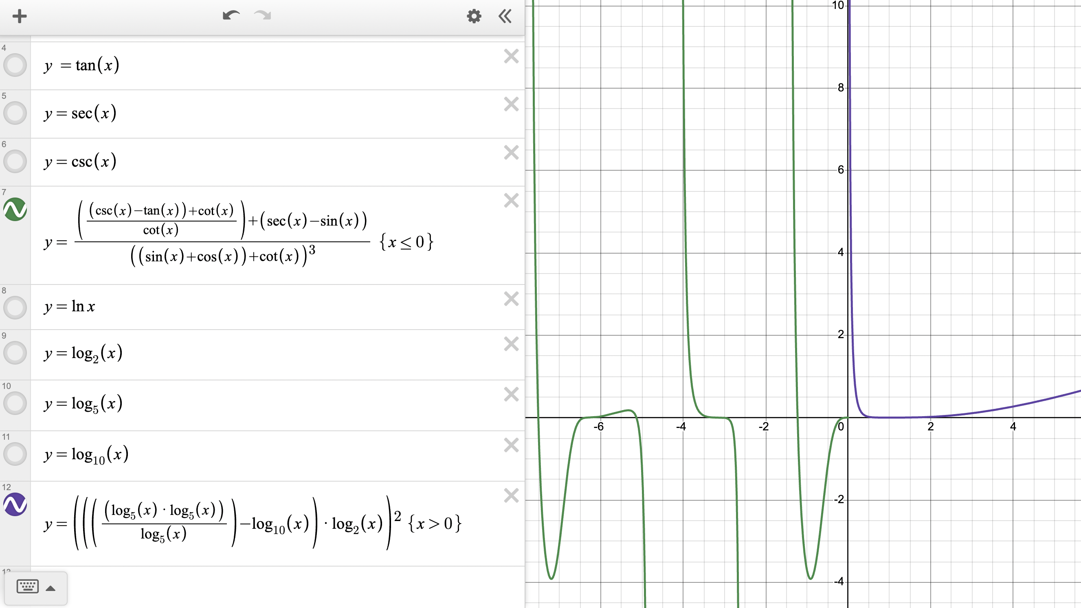

**UML-диаграмма классов разработанного приложения**

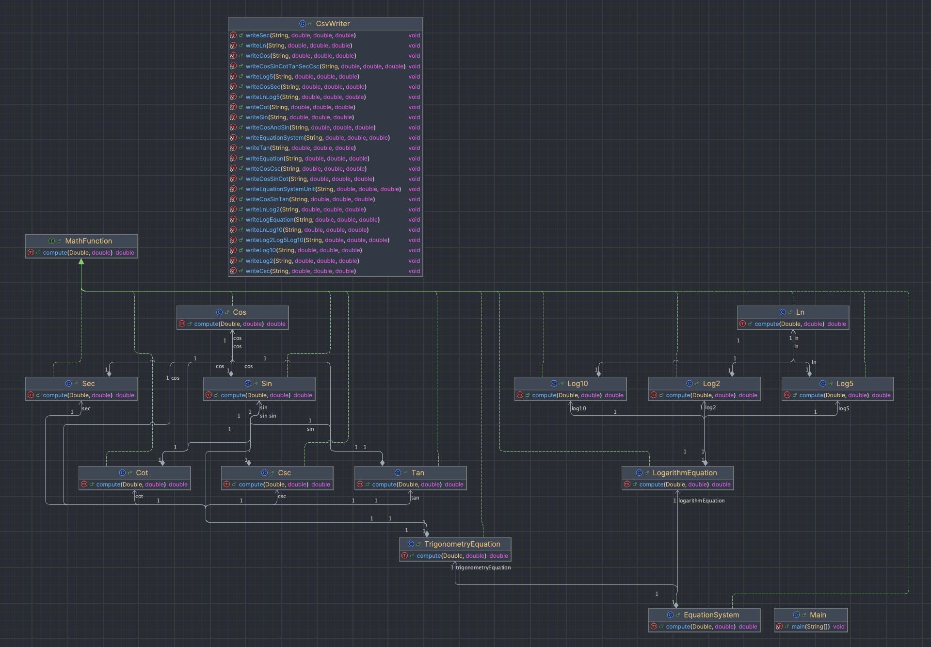

**Модульное тестирование**

В ходе можульного тестирования были протестированы отдельные функции (тригонометрические и логарифмические), составляющие уравнения. Более того для тригонометрических функций были выбраны крайние точки периодичности функций, точки, где функция меняет знак на противоположный, а по точке с каждой стороны внутри периода функций.

**Интерационное тестирование**

В процессе интеграционного тестирования было протестировано взаимодействие модулей (отдельных функций, тригонометрических и логарифмических) между собой.

**Вывод**

В данной лабораторной работе я научился разрабатывать и писать модульные и интеграционные тесты с использованием различных стратегий интеграции. Более того я поработал с фреймворком Mockito, который обладает достаточно широким функционалом для повеления тестирования ПО. Кроме того Mockito помогает избежать написания огромного количества заглушек самостоятельно, что снижает количество кода, а следовательно и увеличивает качество тестирования. Основной сложностью при проведении интеграционного тестирования был подбор возвращаемых значений у результата взаимодействия вызываемых модулей, потому что у каждого модуля есть своя погрешности и при их совместном вызове она становится ещё больше. Это требует глубокого понимания кода, с которым мы взаимодействуем, даже несмотря на то, что по факту сами пишем зависимые модули в виде заглушек.